REPÚBLICA DE PANAMÁ
MINISTERIO DE DESARROLLO AGROPECUARIO

ResUELTO Nº. ALP 074 - ADM, Panamá 18 de septiembre de 1997

EL MINISTRO DE DESARROLLO AGROPECUARIO
en uso de sus facultades legales,

CONSIDERANDO:

Que es función del Ministerio de Desarrollo Agropecuario adoptar las medidas que permitan a los productores, tener una disponibilidad aceptable de plaguicidas de buena calidad para uso en la agricultura y que es función del Ministerio de Salud velar por que éstas sustancias no ocasionen problemas a la salud de la población y del ambiente.

Que el artículo 70 de la Ley Nº 47 del 9 de julio de 1996 “Por la cual se dictan medidas de protección fitosanitaria y se adoptan otras disposiciones”, establece que el Ministerio de Desarrollo Agropecuario conjuntamente con el Ministerio de Salud, efectuarán coordinadamente las disposiciones relacionadas con la reglamentación de toda la materia referente a los plaguicidas.

Que el Decreto Ejecutivo Nº 19 del 10 de abril de 1997 define claramente el ámbito de competencia de cada sector en el ejercicio de sus atribuciones y funciones, y crea el Grupo Técnico de Trabajo conformado por los servidores públicos del Ministerio de Desarrollo Agropecuario y del Ministerio de Salud, para analizar, revisar y recomendar la aplicación de la reglamentación vigente sobre plaguicidas.

Que es responsabilidad del Ministerio de Desarrollo Agropecuario y del Ministerio de Salud, en el ámbito de sus respectivas competencias, restringir, prohibir o revocar el registro, ingreso, fabricación, maquila y uso de plaguicidas en el país y fertilizantes para uso en la agricultura cuando así se justifique, por razones técnicas y científicamente comprobadas.

Que existe una serie de plaguicidas y sustancias de uso en la agricultura, las cuales se ha comprobado que son persistentes y de alto riesgo carcinogénico, mutagénico, teratogénico y esterilizantes, por la cual se convierten ellos mismos o por contener otras sustancias peligrosas para la sostenibilidad humana y ecológica.

Que ninguna medida tendiente a regular la exposición a éstos plaguicidas, reducirá los riesgos a niveles aceptables y que existe la disponibilidad de productos alternos que son eficaces, económicamente competitivos y viables para la producción agrícola, evidenciando sostenibilidad ambiental y seguridad para el ser humano.

Que el Grupo Técnico de Trabajo conformado por servidores públicos del Ministerio de Desarrollo Agropecuario y el Ministerio de Salud, en reunión celebrada el 20 de agosto de 1997 acordaron establecer el listado de los plaguicidas prohibidos en la República de Panamá, según lo que establece el presente resuelto.

En consecuencia,

RESUELVE:

PRIMERO: Defínir como Plaguicida Prohibido para uso en la agricultura, en la República de Panamá a cualquier insumo fitosanitario cuyo ingrediente activo o sustancia activa se encuentra en el mercado en las siguientes condiciones:

1. Que no esté registrado en el Ministerio de Desarrollo Agropecuario.

2. Que su importación, fabricación, maquila, distribución, venta, transporte y uso no se haya autorizado.

3. Que en estudios y comprobaciones científicas ulteriores al otorgamiento del registro, demuestren que causa daños irreversibles a la salud humana, al ambiente o a la agricultura. Dichos estudios y comprobaciones serán aceptadas por el Ministerio de Desarrollo Agropecuario.

4. Que el registro, fabricación, maquila, distribución, venta y uso sea cancelado.

5. Que sea declarado como prohibido por el Gobierno de la República de Panamá.

SEGUNDO: Se prohibe registrar, importar, fabricar, maquilar, formular, reenvasar, reempacar, vender y usar en la agricultura de la República de Panamá los siguientes plaguicidas:

PLAGUICIDAS PROHIBIDOS PARA USO EN LA AGRICULTURA DE LA REPÚBLICA DE PANAMÁ
Nº | INGREDIENTE ACTIVO O SUSTANCIA ACTIVA | GRUPO QUÍMICO | NOMBRE QUÍMICO (IUPAC) | USO O ACCIÓN
1 | 2,4,5-T , sus sales y ésteres | Fenoxiacético | Ácido 2,4,5 tricloro fenoxiacético, sus sales y ésteres. Entre éstos tenemos:  - 2,4,5-T  - Sal potásica del ácido 2,4,5-T (2,4,5-TCP) | Herbicida
2 | 2,4,5-TB | Clorofenoxibutírico | Ácido 4-(2,4,5-triclorofenoxi) butírico | Herbicida
3 | Ácido fluoroacético, sus sales y derivados | Fluoro acetato | Ácido flouroacético, sus sales y derivados. Entre éstos tenemos:  - Fluoro acetato de sodio  - 2-fluoro acetamida sódica | Insecticida, Roedicida
4 | Acrilonitrilo | Ciano | Acrilonitrilo (Cianuro de vinilo) | Fumigante, Insecticida
5 | Aldrin | Dimetano naftaleno clorado | (1R,4S,4a,S,5,8R,8aR,)-1,2,3,4,10,10-hexacloro-1,4,4a,5,8,8a-hexahidro-1,4:5,8-dimetano naftaleno | Insecticida
6 | Aminocarb | Fenilmetil carbamato | 4-dimetilamino-m-tolil-metil carbamato. | Insecticida
7 | Amitrol | Aminotriazol | 1H-1,2,4 (3-triazolil) amina | Herbicida
8 | Anabasina | Piridil | (S)-3-(epiperidinil) -piridina | Insecticida
9 | Aramit | Butilfenoxi | 2(p-tert-butilfenoxi)-2-isopropil-2- cloroetil sulfito | Acaricida
10 | Cicloheximida | Etilglutarimida | 4-[(2R)-2-[(1S,3S,5S)-(3,5-dimetil-2-oxociclohexil)]-2-hidroxietil]-2,6-piperiderodiona | Regulador de crecimiento
11 | Cloranil | Benzoquinona | 2,3,5,6-tetracloro-1,4-benzoquinona | Fungicida
12 | Clordano | Metano Indenoclorado | 1,2,4,5,6,7,8,8-octacloro-2,3,3a,4,7,7a-hexahidro-4,7-metanoindeno | Insecticida
13 | Clordecona | Ciclodecanona clorada | Decacloropentaciclo [5.2.1.0^{2,6}.0^{3,9}.0^{5,8} ]4-decanona | Insecticida
14 | Clordimeform | Fenamidina | N²-(4-cloro-o-tolil)-N¹-N¹-dimetil formamidina | Insecticida, Acaricida, Ovicida
15 | Cloroformo | Clorometano | Triclorometano | Fumigante, Insecticida
16 | Cloropicrina en concentración > 2% | Nitrometano clorado | Tricloronitrometano | Fumigante, Insecticida, Fungicida, Nematicida
17 | Cloruro de vinilo | Halogenuro de alqueno | Cloro etileno | Aditivo
18 | Compuestos a base de Arsenico (Sales y derivados) | As-R | Como:  - Arsenato de calcio  - Arsenato de plomo  - Arsenato de cobre  - Arsenato de sodio  - Arsenito de sodio  - Metano arsenato sódico (MSMA)  - Trioxido de Arsénico | Insecticida, Herbicida Insecticida  Insecticida,Fungicida Fungicida  Fungicida  Herbicida  Herbicida, Insecticida, Roedicida
19 | Compuestos a base de Cadmio (Sales y derivados) | Cd-R | Como:  - Cromato de Cadmio  - Sulfato de Cadmio | Fungicida  Fungicida
20 | Compuestos a base de Cianuro (Sales y derivados) | CN-R | Como:  - Cianuro sódico | Herbicida-Fumigante
21 | Compuestos a base de Mercurio (Sales y derivados) | Hg-R | Como:  - Acetato clorometoxipropil mercúrico (CPMA)  - Dodecinilsuccinato de difenil mercurio (PMDS)  - Cloruro mercuroso  - Cloruro mercúrico  - Acetato de fenil mercurio (PMA)  - Oleato de fenil mercurio (PMO) | Fungicida  Fungicida  Fungicida  Fungicida  Fungicida  Fungicida
22 | Compuestos a base de Plomo (Sales y derivados) | Pb- R | Como:  - Arsenato de Plomo | Fungicida, Insecticida
23 | Compuestos a base de Talio (Sales y derivados) | Tl-R | Como:  - Sulfato de Talio | Roedicida, Insecticida
24 | Crimidina | Aminopirimidina | 2-cloro-N,N-6-trimetil pirimidin-4-amina | Roedicida
25 | DBCP | Propano halogenado | 1,2-Dibromo-3-cloropropano | Fumigante, Nematicida
26 | DDT | Difenil Etano | 1,1,1,tricloro-2,2-bis (4-clorofenil) etano | Insecticida
27 | Demetona , isómeros O y S | Fosforotioato | Isoméro O: O,O,dietil O-2-etiltioetil fosforotioato; isómero S: O,O,dietil S-2-etildioetil fosforotioato | Insecticida, Acaricida
28 | Dialifos | Fosforotioato | S-2-cloro-1-ftalimidoetil 0,0-dietil fosforoditioato | Insecticida, Acaricida
29 | Dieldrin | Dimetanonaftaleno clorado | (1R, 4S, 5S, 8R)-1,2,3,4,10,10-hexacloro-1,4,4a,5,6,7,,8,8a-octahidro-6,7-epoxi-1,4:5,8-dimetanonaftaleno. | Insecticida
30 | Dinoseb (sales y derivados) | Butildinitrofenol | Como:  - 2-sec-butil-4,6-dinitrofenol  - 2-sec-butil-4,6-dinitrofenil 3-metil crotonato (Binapacril) | Herbicida, Desecante
31 | Disulfuro de carbono | Sulfuro-R | Disulfuro de carbono. | Fumigante, Insecticida
32 | Dodecacloro | Organoclorado | Dodecacloropentaciclo [5.3.0.0.^{2,6} .O^{3.9} O^{4,8}] decano | Insecticida
33 | EDB | Halogenuro de alqueno | 1,2-dibromo eteno | Fungicida
34 | Endrin | Dimetanonaftaleno clorado | (1R, 4S,4aS, 5S, 6S,7R,8R,8aR) 1,2,3, 4,10,10-hexacloro-1,4,4a, 5, 6, 7, 8, 8a- octahidro-6,7-epoxi-1,4:5,8-dimetano naftaleno | Insecticida
35 | EPN | Fosfonotioato | O-etil O-4-nitrofenil fenilfosfonotioato | Insecticida
36 | Estricnina (sales y derivados) | Estrinidin cetona | Derivados de: Estrinidinona-10 | Insecticida-Roedicida
37 | Forato | Fosforotioato | 0,0-dietil S-etiltiometil fosforoditioato | Insecticida, Acaricida
38 | HCB | Clorobenceno | Hexaclorobenceno | Insecticida
39 | HCH Isomeros alfa ( α ), beta ( β ) gamma ( ) y delta ( δ ) | Clorociclohexano | 1,2,3,4,5,6-Hexaclorociclo hexano; isómeros: α, β, y δ. | Insecticida
40 | Heptacloro | Indenoclorado | 1,4,5,6,7,8,8-heptacloro-3a,4,7,7a-tetrahidro-4,7-metanoindeno | Insecticida
41 | Isodrina | Dimetanonaftaleno | (1R,4S,5R,8S)-1,2,3,4,10,10-hexacloro-1,4,4a,5,8,8a-hexahidro-1,4:5,8-dimetanonaftaleno | Insecticida
42 | Izobenzano | Ciclobenzofurano | 1,3,4,5,6,7,8,8-octacloro-1,3,3a,4,7,7a-hexahidro-4,7-metanoisobenzofurano | Insecticida
43 | Kadetrina | Oxotiolan- ciclo propil-furil- bencil | [ 1R-[1α,3α (E) ] ]-[5-(fenilmetil)-3-furanil] metil 3 [(dihidro-2-oxo-3 (2H)-(tienilideno) metil ]-2,2-dimetilciclopropano carboxilato | Insecticida
44 | Kelevano | Hidroxiciclodecano | Etil-5-(1,2,3,4,,6,7,8,9,10,10 decacloro-5-hidropentaciclo [ 5,3.O.O^{2,6}.O^{3.,9}.O^{4,8} ] -5-decil-4- oxovalerato | Insecticida
45 | Leptofos | Fenilfosfonotioato | O-4-bromo-2,5-diclorofenil O-metil fenilfosfonotioato | Insecticida
46 | Morfamquat | Morfolino-bipiridilo | 1,1¹-bis(3,5-dimetilmorfolino carbonil metil)-4,4¹ -bipiridinio | Herbicida
47 | Nitrofen | Nitrofeniléter | 2,4-dicloro fenil nitrofenil eter | Herbicida
48 | Ometoato | Carbamoil fosforotioato | O,O-dimetil S-metil carbamoil metil fosfototioato | Insecticida, Acaricida
49 | Oxido de etíleno | Epoxietano | Oxido de etileno | Fumigante, Esterilizante
50 | Pentaclorofenol | Hidroxibencenoclo-rado | Pentaclorofenol | Preservativo, Fungicida, Herbicida, defoliante
51 | PEPP | Anhidrido pirofosforico | Tetra etil pirofosfato | Insecticida, Acaricida
52 | Phosacetim | Fosfoamidotioato | O,O-bis(4-clorofenil)N-acetamidoil fosforoamidotioato | Roedicida
53 | Protoato | Carbamoilfosforo-ditioato | O,O-dietil S-isopropilcarbamoil metil fosforoditioato | Insecticida, Acaricida
54 | Schradano | Pirofosforamida | Octametil pirofosfórico tetra amida | Insecticida, Acaricida
55 | Silvex (Fenoprop) | Clorofenoxi propiónico | Acido (±) -2-(2,4,5-tricloro fenoxi)propiónico | Herbicida
56 | Strobano | Terpeno clorinado | Mezcla de canfeno, pineno y otros terpenos relacionados | Insecticida
57 | Sulfato de nicotina | Pirrolidinilpiridina | Sulfato de (S)-3-(1-metil-2-pirrolidinil)piridina | Insecticida
58 | Sulfotep | Anhidrido fosfotiónico | O,O,O’,O’ -tetraetil ditiopirofosfato | Insecticida, Acaricida
59 | Sulprofos | Fenil-fosforoditioato | O-etil O,4-(metiltio) fenil S-propil fosforoditioato | Insecticida
60 | Tetracloruro de Carbono | Metanoclorado | Tetra cloruro de Carbono | Fumigante
61 | Toxafeno (Canfeclor) | Canfenoclorado | Mezcla de canfeno clorinado conteniendo 68% de cloruros | Insecticida

TERCERO: El Grupo Técnico de Trabajo sobre plaguicidas para uso en la agricultura realizará evaluaciones periódicas, a efecto de tener este listado actualizado y velará por el cumplimiento del presente Resuelto.

CUARTO: La Dirección Nacional de Sanidad Vegetal aplicará lo estipulado en los Artículos 47, 48 y 65 de la Ley Nº 47 del 9 de julio de 1996 a los que contravengan la disposiciones del presente Resuelto.

QUINTO: Este Resuelto entrará a regir a los sesenta días después de su promulgación.

COMUNÍQUESE Y CÚMPLASE,

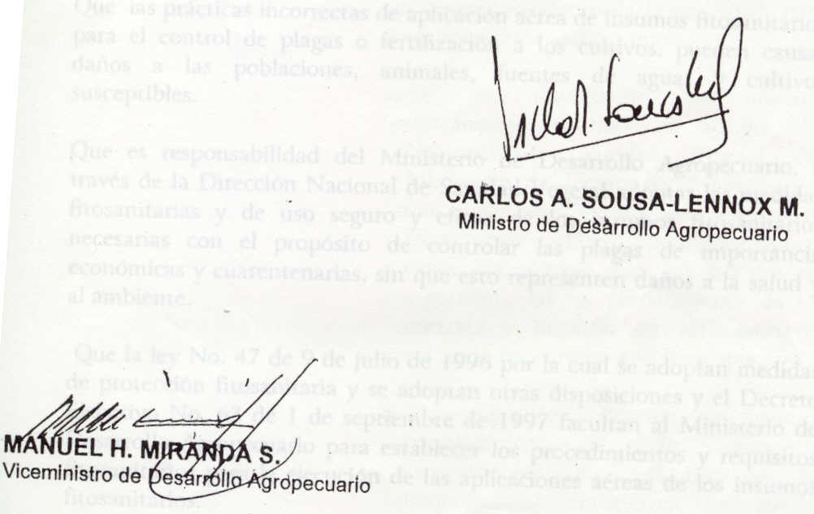

NOTAS:

